ỦY BAN NHÂN DÂN TỈNH AN GIANG ĐỀ THI KẾT THÚC MÔN HỌC

**TRƯỜNG CAO ĐẲNG NGHỀ AN GIANG** Học kỳ: .......... Năm học: .....................

Trình độ: Trung cấp

Nghề: Tin học ứng dụng

Môn học: Thiết kế trang web

Hình thức thi : Thực hành

Thời gian làm bài: 120 phút

*(Không kể thời gian phát đề thi)*

Mã đề thi: T09

**Sinh viên tạo thư mục đặt tên là số báo danh của sinh viên, toàn bộ bài làm lưu vào thư mục này. Sinh viên có thể sử dụng hình ảnh được cung cấp đế làm bài (sinh viên có thể tự chỉnh sửa hình ảnh phù hợp với bài làm của mình)**

**Câu 1: (7.0 điểm)** Thiết kế trang web theo mẫu bên dưới:

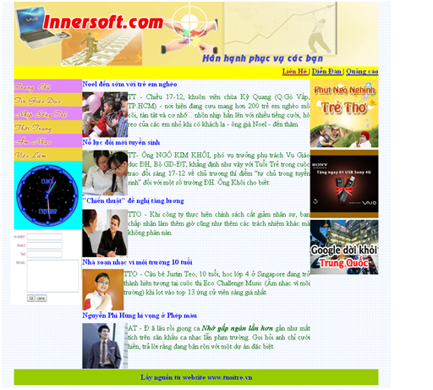

**Câu 2: (3.0 điểm)**

Sử dụng javascript kiểm tra dữ liệu cho form đăng nhập:

- Họ tên không được để trống.

- Email không được để trống, và có định dạng email (phải có chứa ký tự @).

- Tel không được để trống và có dạng số.

Nếu dữ liệu nhập vào không đúng thì thông báo lỗi tương ứng. Nếu dữ liệu thỏa yêu cầu thông báo đăng nhập thành công.

*(Không được sử dụng tài liệu)*

HẾT.

|  |  |
| --- | --- |
| **DUYỆT** | *An Giang, ngày .... tháng ..... năm 20*  **GIẢNG VIÊN RA ĐỀ THI**  **Vương Thị Minh Nguyệt** |

**Mã đề thi: T09**

**ĐÁP ÁN**

**(Kèm theo đề thi)**

|  |  |  |  |
| --- | --- | --- | --- |
| **CÂU** | **NỘI DUNG** | **ĐIỂM** | **ĐIỂM TRỪ** |
| 1 | **Thiết kế trang web theo mẫu**  - Thiết kế được layout như mẫu  - Thiết kế được header và navigator theo mẫu  - Thiết kế được “Danh mục sản phẩm” theo mẫu  - Thiết kế được “Đóng góp ý kiến” theo mẫu  - Thiết kế được “Máy tính bảng” theo mẫu  - Thiết kế được footer theo mẫu | **7.0**  2.0  1.0  1.0  1.0  1.0  1.0 |  |
| 2 | **Kiểm tra dữ liệu cho form**  - Tạo được form nhập liệu  - Kiểm tra được ô họ tên  - Kiểm tra được ô Email  - Kiểm tra được ô điện thoại  - Kiểm tra được ô nội dung | **3.0**  1.0  0.5  0.5  0.5  0.5 |  |

|  |  |
| --- | --- |
| **DUYỆT** | *An Giang, ngày .... tháng ..... năm 20*  **GIẢNG VIÊN RA ĐÁP ÁN**  **Vương Thị Minh Nguyệt** |